
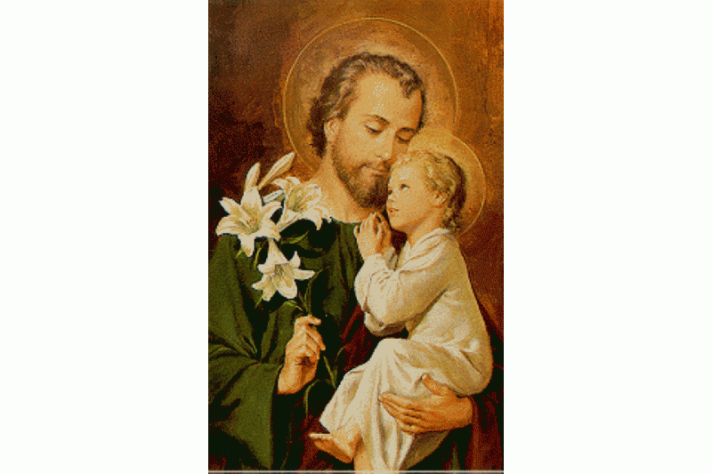

EMPRESA SIMULADA – 2023
Actividad N° 1
Actividad 1
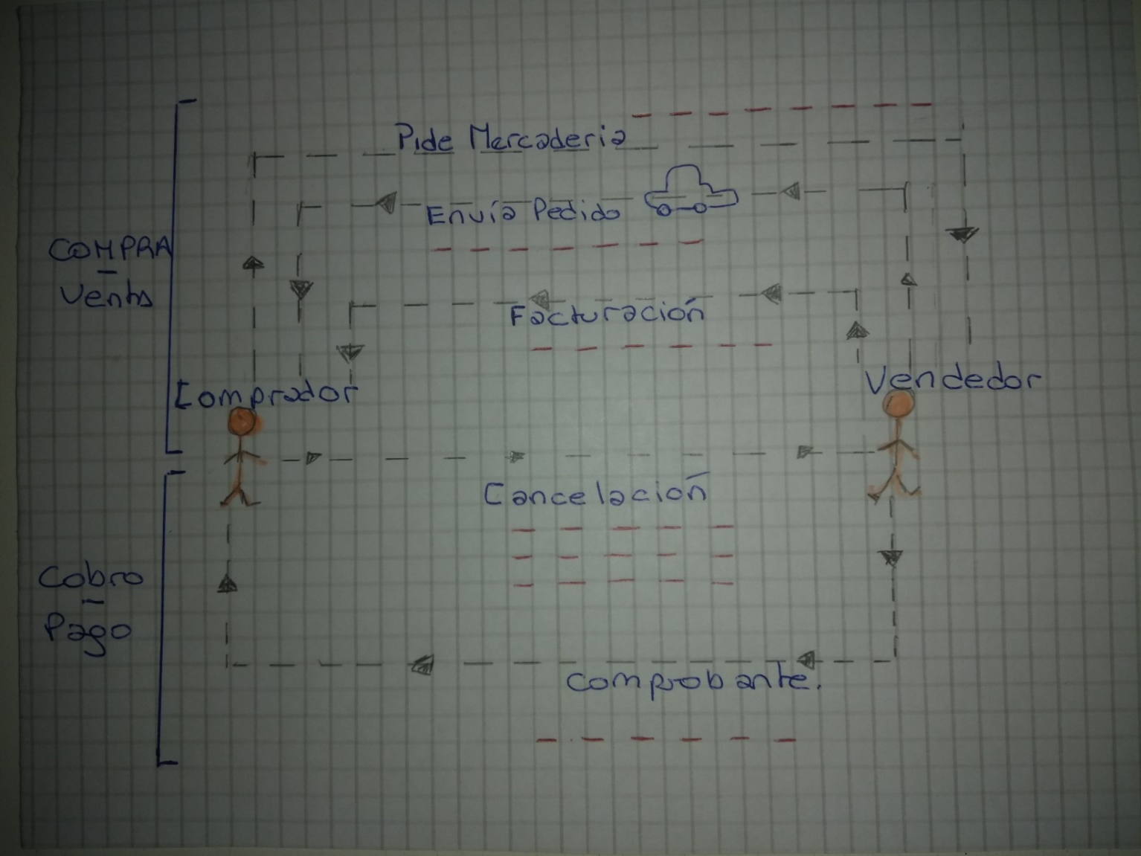
- COMPLETE EN LA SIGUIENTE SECUENCIA EL DOCUMENTO COMERCIAL QUE CORRESPONDE EN CADA CASO

Actividad 2
- DEFINA LOS COMPROBANTES INDICADOS EN EL PUNTO ANTERIOR
- ¿QUIÉN EMITE CADA COMPROBANTE? (ORIGINAL Y DUPLICADO)
- CLASIFIQUE LAS FACTURAS SEGÚN LAS CATEGORÍAS MÁS COMUNES QUE ESTABLECE LA AFIP
- EXPLIQUE QUIÉN EMITE Y QUIÉN RECIBE CADA UNA DE ELLAS
- ESTABLEZCA LAS DIFERENCIAS ENTRE CHEQUE CORRIENTE Y CHEQUE DIFERIDO
- DEFINA Y HAGA UNA COMPARACIÓN ENTRE PAGARÉ Y CHEQUE ¿CUÁNTAS PERSONAS COMO MÍNIMO INTERVIENEN AL EMITIRSE CADA UNO DE LOS DOCUMENTOS ANTERIORES?

Prof. Claudia Carvajal
Prof. Juliana Gattoni

